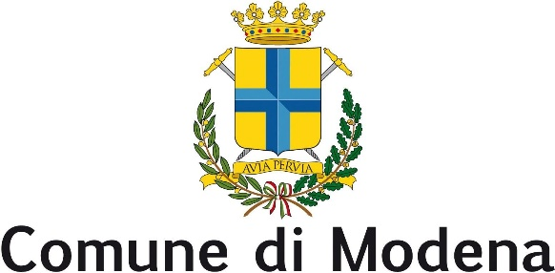
Gruppo Consiliare – Lega Modena
PROTOCOLLO GENERALE n° 246210 del 18/08/2021
Modena, 14/08/2021

Al Sindaco di Modena

Al Presidente del Consiglio Comunale

Agli Assessori competenti

INTERROGAZIONE URGENTE

Oggetto: Applicazione in territorio comunale dei Decreti-Legge: n° 52 del 22/4/21 coordinato con la Legge di conversione n° 87 del 17/6/21 ; n° 105 del 22/7/21 e n° 111 del 6/08/21.
STANTI:
- le misure urgenti adottate in territorio nazionale per fronteggiare l’emergenza epidemiologica relata alla diffusione degli agenti eziologici del COVID 19, emergenza il cui stato nazionale è stato ulteriormente prorogato al 31/12/21;
CONSIDERATO CHE:
- per assicurare la sicurezza sanitaria della collettività sono stati puntualizzati precisi requisiti per l’accesso ad attività sociali (oltre che economiche) anche in zona bianca tra cui il possesso , l’esibizione e l’accertamento di autenticità del cosiddetto “Green Pass” definito dalle seguenti caratteristiche:
- certificazione verde COVID 19 che può essere rilasciata dopo la somministrazione della prima dose di vaccino e ha validità dal quindicesimo giorno successivo fino alla data prevista per la somministrazione della seconda dose (nel caso di vaccino a doppia dose). La certificazione verde ha in ogni caso una validità di nove mesi dal completamento del ciclo vaccinale;
- la guarigione dall’infezione da Sars-Cov-2 (validità 6 mesi);
- effettuazione di un test molecolare o antigenico rapido con risultato negativo al virus Sars-Cov-2 (con validità 48 ore).

- Questa documentazione è richiesta per potere svolgere o accedere alle seguenti attività od ambiti a partire dal 6 Agosto 2021:

- Servizi per la ristorazione svolti da qualsiasi esercizio per consumo al tavolo al chiuso;
- Spettacoli aperti al pubblico, eventi e competizioni sportive;
- Musei, altri istituti e luoghi della cultura e mostre;
- Piscine, centri natatori, palestre, sport di squadra, centri benessere, anche all’interno di strutture ricettive, limitatamente alle attività al chiuso e con esclusione dei centri educativi per l’infanzia, i centri estivi e le relative attività di ristorazione;
- Attività di sale gioco, sale scommesse, sale bingo e casinò;
- Concorsi pubblici.

RITENUTO CHE:
Il Sindaco come suprema Autorità Sanitaria Locale (come lo definisce peraltro la legge 833 del 1978) debba sempre e comunque incessantemente vigilare sulla piena e compiuta sicurezza sanitaria dei concittadini che fiduciosi gli hanno conferito tale mandato scongiurando situazioni di pregiudizio della stessa;
SI CHIEDE AL SINDACO E AGLI ASSESSORI COMPETENTI:
- Elenco puntuale e timing delle manifestazioni culturali, politiche, sportive, di sagre, fiere, convegni ed eventi congressuali nella nostra città attualmente in corso e previsti da qui fino al 31/12/21.
- Quali siano caso per caso le misure adottate per garantire il rispetto delle normative oggetto della presente interrogazione.
- Nella fattispecie anche in quali luoghi sia richiesto il possesso del “Green Pass”, in riferimento in particolare a Polisportive, luoghi culturali, centri dedicati all’infanzia (relativamente ai genitori o agli accompagnatori dei destinatari), Feste di Partiti ed Associazioni politiche e a tal proposito anche quali procedure siano previste per l’imminente Festival della Filosofia e dove invece il “Green Pass” non sia richiesto.
- Elenco con numero protocollo e data delle eventuali Delibere od Ordinanze emesse dall’Amministrazione Comunale in tal senso.
Grazie
I Consiglieri firmatari:
Barbara Moretti
Alberto Bosi
Giovanni Bertoldi
Stefano Prampolini
Beatrice De Maio
SI AUTORIZZA LA DIFFUSIONE A MEZZO STAMPA

